[Title / Título]

TIM TEC

[Text Cover / Resumo]

Como é possível qualificar e atualizar os conhecimentos dos jovens na área de Tecnologias da Informação e Comunicação (TICs) e, ao mesmo tempo, ampliar a oferta de cursos a distância disponibilizados pelos Institutos Federais?

[Challenge / Desafio]

Como é possível qualificar e atualizar os conhecimentos dos jovens na área de Tecnologias da Informação e Comunicação (TICs) e, ao mesmo tempo, ampliar a oferta de cursos a distância disponibilizados pelos Institutos Federais?

[Inspiration / Inspiração]

Para contribuir com a educação profissional e tecnológica dos jovens brasileiros, o Instituto TIM criou TIM Tec, uma iniciativa baseada em três pilares: a oferta de cursos livres e gratuitos, o desenvolvimento de um software livre e o apoio a instituições públicas de ensino que desejem instalar o software e utilizar os cursos.

[Experience / Implementação]

TIM Tec (cursos.timtec.com.br) é uma plataforma na qual são publicados cursos livres, abertos e gratuitos na área de TICs. Os cursos podem ser acessados por qualquer pessoa e o software pode ser instalado por qualquer instituição de ensino interessada em ter sua própria plataforma MOOC. Por meio de uma parceria com a Secretaria de Educação Profissional e Tecnológica do Ministério da Educação, TIM Tec tem se tornado a plataforma MOOC dos Institutos Federais.

[Publishing / Impressos]

10

[Events / Eventos]

10

[Digital / Digital]

80

[Numeri / Números na lateral da Galeria 1]

* Número 1
Label: cursos publicados na plataforma
Numero: 25

* Número 2
Label: instituições no processo de uso ou instalação da plataforma
Numero: 23

* Número 3
Label: alunos inscritos no MOOC TIM Tec
Numero: 50449

* Número 4
Label: mil alunos nas plataformas MOOC dos Institutos Federais
Numero: 10

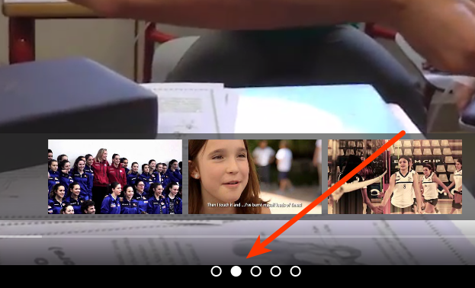
[Cor dos Passadores da Galeria 1]
(x) Branco
( ) Cinza
( ) Verde

[Emotional Gallery / Galeria 2]

* Foto1 (é possível colocar quantas fotos ou vídeos quiser. Os vídeos tem de estar hospedados no youtube)
Alt Text (descrição da foto usada por leitores de tela):
Title Text (apresentado quando usuário posiciona o mouse em cima):

* Foto2
Alt Text (descrição da foto usada por leitores de tela):
Title Text (apresentado quando usuário posiciona o mouse em cima):

[Cor dos Passadores da Galeria 2]
( ) Branco
(x) Cinza
( ) Verde

[Product Gallery / Galeria 2]

* Foto1 (é possível colocar quantas fotos ou vídeos quiser. Os vídeos tem de estar hospedados no youtube)
Alt Text (descrição da foto usada por leitores de tela):
Title Text (apresentado quando usuário posiciona o mouse em cima):
Título publicado (título impresso na ): Software
Texto de apresentação lateral: TIM Tec é um software livre. A primeira instalação do software pode ser acessada em cursos.timtec.com.br. Nela estão publicados os 25 cursos já produzidos pelo projeto.

* Foto2 (é possível colocar quantas fotos ou vídeos quiser. Os vídeos tem de estar hospedados no youtube)
Alt Text (descrição da foto usada por leitores de tela):
Title Text (apresentado quando usuário posiciona o mouse em cima):
Título publicado (título impresso na ): Cursos
Texto de apresentação lateral: Cada curso de TIM Tec é dividido em aulas e cada aula é dividida em capítulos. O aluno assiste ao vídeo, faz as atividades correspondentes e pode consultar materiais complementares.

* Foto3 (é possível colocar quantas fotos ou vídeos quiser. Os vídeos tem de estar hospedados no youtube)
Alt Text (descrição da foto usada por leitores de tela):
Title Text (apresentado quando usuário posiciona o mouse em cima):
Título publicado (título impresso na ): Portal
Texto de apresentação lateral: O Portal TIM Tec reúne informações, notícias, e orientações para programadores e gestores interessados em instalar o software.

* Foto4 (é possível colocar quantas fotos ou vídeos quiser. Os vídeos tem de estar hospedados no youtube)
Alt Text (descrição da foto usada por leitores de tela):
Title Text (apresentado quando usuário posiciona o mouse em cima):
Título publicado (título impresso na ): Redes Sociais
Texto de apresentação lateral: Na fanpage do Facebook (www.facebook.com/TIMTecoficial) e no perfil do Twitter (twitter.com/TIMTec_oficial), os alunos interagem com a equipe e ficam sabendo das novidades do projeto.

[Cliente]
TIM

[Sede]
Brasil

[Opções de publicação]
(X) Publicados
( ) Promovido para a página inicial
( ) Destacado no topo da página

